《李沧区关于推进基本养老服务体系建设的实施意见》风险评估报告

李沧区民政局
2023年9月28日
目 录

前 言 3
第一章 《实施意见》基本情况 1
一、编制背景 1
二、编制过程 1
三、《实施意见》主要内容 1
第二章 风险评估主体和事项、方式和过程 8
一、风险评估主体和事项 8
二、风险评估方式和过程 8
三、风险评估依据 9
第三章 风险调查 10
一、文献资料收集分析 10
二、公众意见征求及采纳情况 10
三、部门意见征集及采纳情况 11
四、专家评审 11
第四章 风险因素识别 14
一、风险识别方法 14
二、风险因素识别结果 18
第五章 风险程度估计及风险等级判断 19
一、风险估计评判标准 19
二、风险等级判断 20
第六章 风险防范化解措施 23
一、社会稳定风险 23
二、公共安全风险 23
三、生态环境风险 23
四、财政金融风险 24
五、舆情风险 24
第七章 措施落实后风险等级预判 25
第八章 应急处置预案 27
一、基本要求 27
二、应急措施 28

前 言

李沧区民政局对《李沧区关于推进基本养老服务体系建设的实施意见》（以下简称《实施意见》）进行了风险评估。组建风险评估组，按照《青岛市重大行政决策程序规定》《青岛市李沧区重大行政决策程序规定》相关要求，结合前期进行的公众意见征求、部门意见征集、专家评审等工作，风险评估组开展了专家论证、文献资料收集分析，识别了主要利益相关者及其意见与诉求，全面排查了《实施意见》在社会稳定、生态环境、公共安全、财政金融及舆情等5个方面可能存在的风险点，识别出了社会稳定风险、财政金融风险、公共安全风险、生态环境风险、舆情风险五大类主要风险因素，并对风险等级进行了分析研判。
经评估，《实施意见》在社会稳定风险、生态环境风险、公共安全风险、财政金融风险方面均为低风险，舆情风险为中风险，综合研判《实施意见》整体风险等级为低风险。
为了降低《实施意见》的实施风险，李沧区民政局制定了相应的风险防范和化解措施，以及与之配套的应急处置预案，可以有效防控各类风险发生。

第一章 《实施意见》基本情况

一、编制背景
为深入贯彻习近平新时代中国特色社会主义思想，全面落实党的二十大及二十届一中、二中全会精神，按照区委区政府工作要求，积极实施应对人口老龄化国家战略，以老年人的需求为导向，以高质量发展为主题，紧紧围绕“让所有老年人都能有一个幸福美满的晚年”这一总目标，认真贯彻落实国务院、省、市养老工作部署，努力构建居家社区机构相协调、医养康养相结合的养老服务体系，着力打造“颐养李沧”养老服务品牌，不断提升全区老年群体获得感、幸福感、安全感。

二、编制过程
2023年3月，根据省、市文件精神及养老服务工作的要求，并结合李沧区实际情况，区民政局正式启动《实施意见》编制工作。3月至5月，区民政局对提升养老服务体系建设水平开展多轮调研，结合当前我区养老服务工作现状及存在的问题，对《实施意见》进行修改完善，并征求相关部门的意见，对部分部门提出的意见逐条对接研判并采纳，继续完善《实施意见》，形成编制工作初步成果。

三、《实施意见》主要内容
《实施意见》共六部分20条。
第一部分：强化需求导向，建立健全基本养老服务制度
1.明确服务对象和保障内容。基本养老服务是由政府直接提供或者通过一定方式支持相关主体向全体老年人提供的基础性、普惠性、兜底性服务。重点聚焦老年人面临家庭和个人难以应对的失能、失智、残疾、无人照顾等困难时的基本养老服务需求。落实特困老年人救助供养制度，对有集中供养意愿的特困老年人实行集中供养。落实经济困难老年人补贴制度。落实困难老年人入住养老机构补贴制度。通过政府购买服务等方式为部分困难老年人提供专业化居家养老服务。建立特殊困难老年人探访关爱制度及委托服务制度，为有需求的老年人代为办理入住养老机构、就医等服务。落实老年人优待制度。
2.制定落实服务清单。制定发布《李沧区基本养老服务清单》,明确具体服务对象、内容、标准等，并根据全区经济社会发展水平、财力状况等因素动态调整清单。
3.建立主动响应机制。建立老年人状况统计调查制度，开展老年人能力等级评估，健全困难老年人精准识别和动态管理机制，加强与常住人口、服务半径挂钩的互动响应。建立养老顾问制度，将基层养老工作人员作为养老顾问的基本力量，通过培训增强养老业务能力，帮助老年人及时方便获取养老服务资源。
第二部分：优化发展布局，加强基本养老服务设施建设
4.加强社区养老服务设施配建。新建城镇居住区按照每百户不低于20平方米的标准配套建设社区养老服务设施。已建成城镇居住区未配套建设或者已配建社区养老服务设施不符合规定要求的，可通过新建、改建、购置、置换、租赁等方式，按照每百户不低于15平方米的标准配置。
5.加强设施适老化改造。实施困难老年人家庭适老化改造工程。推进道路设施、休憩设施、信息化设施等与老年人生活密切相关的公共服务设施改造，加大对坡道、楼梯、电梯、扶手等公共建筑的改造，为老年人提供安全、便利、舒适的生活环境。实施口袋公园适老化建设改造行动，为老年人打造更多更好的生态休闲空间。深入推进老旧小区改造，优先支持为老年人居住比例高的住宅加装电梯。
6.加强四级服务网络建设。建立健全区、街、社区、家庭四级养老服务设施网络，街道综合养老服务中心实现全覆盖并完善提升，加强以助餐为主要功能的社区养老服务站建设，积极发展家庭养老床位，提升失能失智老年人居家养老服务水平，打造15分钟养老服务圈。
第三部分：统筹多方资源，优化基本养老服务供给
7.强化公办养老机构基础兜底作用。充分发挥全区2所公办养老机构的公益属性，建立入住评估和轮候制度，在满足兜底保障需求基础上，优先保障经济困难的独居、空巢、留守、失能、重残、计划生育特殊家庭以及做出特殊贡献的老年人。现役军人家属和烈士、因公牺牲军人、病故军人的遗属，符合规定条件申请入住公办养老机构的，同等条件下优先安排。制定推进公办养老机构高质量发展有关措施，积极发挥公办养老机构的示范带动作用。
8.培育优质养老机构。聚焦失能失智老年人长期照护需求，优先发展专业化、规模化、医养结合能力突出的养老机构，持续提高护理型床位和认知障碍照护床位比例。引导社会力量发展质量有保障、价格可接受、方便可触及的普惠性养老机构。
9.优化提升居家社区养老服务。各街道负责本辖区内的养老服务工作，重点加强综合养老服务中心（站）的选址、建设、验收、评估等工作。街道综合养老服务中心须具备医疗护理、生活照料、康复保健、长短期托养、助餐送餐、精神慰藉、康复辅具租赁等服务功能，持续提升居家养老上门服务能力。
10.深入推进为老助餐服务行动。构建覆盖全区的为老助餐服务网络，加快推广数字支付信息化建设。建立为老助餐机构评估机制。优化政府政策扶持下的市场化运营模式，鼓励爱心企业、社会组织、慈善力量等参与为老助餐项目，形成模式多样、方便可及、品质优良的为老助餐网络，推动助餐项目可持续发展。
11.激发养老服务市场主体活力。支持优质养老服务机构连锁化、规模化、品牌化运营养老服务设施。优化养老服务机构经营资质办理流程，养老服务机构在开设连锁化街道综合养老服务中心或社区养老服务站时，可以以该机构作为法人机构办理连锁化服务站点的经营资质，无需再设立新的法人机构。落实各项行政事业性收费减免政策，养老服务机构用电、用水、用气、用热享受居民价格政策。加强政企联动，建立区级民政领导班子联系养老服务机构、养老企业帮办、养老社区宣讲团等制度。
12.推动家庭照料和互助养老。支持家庭成员承担照料义务，支持互助养老服务，倡导邻里、亲友结对帮扶,鼓励低龄健康老年人为高龄、独居、空巢老年人提供居家养老照料。发挥社区、社会工作者、社区社会组织、社区志愿者、社区公益慈善资源“五社联动”机制，为老年人提供困难帮扶、精神慰藉、助餐送餐等关爱服务。
第四部分：夯实人才队伍，提高基本养老服务水平
13.完善人才培养体系。建立护理员、护理班长、护理主任、院长等分层次的培训教育体系，畅通一线工作人员职业发展通道。开展养老护理员技能培训和实训，着力提升从业人员技能水平。鼓励有资质的人力资源服务机构开展养老服务从业人员职业介绍和劳务派遣服务，提供人员供给支撑。
14.健全人才褒扬机制。组织开展全区养老服务人才选树表彰，组织最美养老服务从业人员、敬老使者等荣誉评选，按规定给予激励表扬。通过各级各类媒体广泛宣传优秀养老服务人员的先进事迹。积极从一线养老服务人员中培养发展党员，推荐劳动模范、三八红旗手、五四先锋青年等先进典型，增强养老服务人员的荣誉感和社会地位。
第五部分：坚持多措并举，完善基本养老服务组织保障
15.强化资金保障。落实基本养老服务经费保障机制，设立养老服务专项资金，根据全区经济发展水平和老年人服务需求逐步增加对基本养老服务的投入。不断拓宽养老服务资金投入渠道，形成财政资金、社会资本、慈善资金等多元结合的投入机制。鼓励引导企业、社会组织、个人等社会力量依法通过捐赠、设立慈善基金、志愿服务等方式，为基本养老服务提供支持和帮助。
16.健全综合监管机制。建立健全养老服务部门协同监管机制，完善事中事后监管措施，打造养老服务“综合监管一张网”，推动养老服务领域基本信息共享、监管信息互通、信用信息公开。常态化开展“双随机、一公开”检查，加强养老服务机构登记备案、质量安全、从业人员、涉及资金、运营秩序、应急处置等方面监管。落实智慧消防平台建设，强化消防安全自动化预警管理和消防巡查管理。推动“互联网+明厨亮灶”平台应用，强化食品安全监管。
17.健全风险防范机制。统筹发展与安全，消除养老服务机构消防、燃气、建筑、食品、疫情等风险隐患，提高安全管理、风险防控和应急处置能力。严厉查处向老年人欺诈销售各类产品和服务的违法行为，持续加强养老服务领域诈骗、非法集资排查整治，维护老年人合法权益。建立健全养老服务纠纷协调处置机制，鼓励养老机构和服务对象通过自主协商和法律途径，依法解决服务纠纷，维护养老机构和服务对象合法权益。
第六部分：加强组织领导，形成基本养老服务整体合力
18.加强组织领导。健全党委领导、政府主导、部门协同、社会参与的工作机制，坚持党政主要负责人负总责，将基本养老服务体系建设纳入全区经济社会发展规划和重要议事日程。建立养老服务体系建设联席会议制度，发挥养老服务联席会议牵头协调作用，各街道、各部门、各单位按照职责分工抓好工作落实。
19.加强监督考核。健全考核评价体系，将基本养老服务体系建设情况纳入全区经济社会高质量发展综合绩效考核，建立常态化督查机制，对政策落实情况进行定期调度和监督检查，确保责任到位、工作到位、见到实效。
20.营造社会氛围。各街道、各部门、各单位要主动做好政策宣传解读，及时公开基本养老服务信息。凝聚社会共识，充分调动各方支持配合基本养老服务体系建设的积极性和主动性，持续推动养老服务高质量发展。

- 风险评估主体和事项、方式和过程

一、风险评估主体和事项
本次风险评估的主体为李沧区民政局；评估事项为《李沧区关于推进基本养老服务体系建设的实施意见》。

二、风险评估方式和过程
李沧区民政局开展了以下评估工作内容：
1.成立风险评估组，明确小组内人员职责分工。
2.制定风险评估工作方案。风险评估组制定了《实施方案》风险评估工作方案，明确了评估目的、标准、步骤、方法和时限。
3.听取社会各方意见。风险评估组梳理了区民政局前期开展的公众意见征求、部门意见征集、专家评审等工作，整理了公众、专家和相关部门意见。
4.收集文献资料。风险评估组收集整理了关于提升养老服务体系建设水平的相关法律法规、政策文件、专家组意见等相关资料。
5.全面排查风险点和风险源。风险评估组分析研判《实施意见》可能存在的风险点和风险源，并对风险点和风险源进行了调整确认。
6.分析研判风险等级。风险评估组分别对各个风险的风险程度进行评估，根据评判标准估计风险等级（高、中、低），得到《实施意见》风险评估结果。
7.制定风险防范和化解措施。为降低《实施意见》风险程度，风险评估组联合专家制定了针对性的风险防范和化解措施。
8.制定了应急处置预案。针对风险程度较高较为集中的主要风险因素，制定了应急处置预案。
9.形成风险评估报告。风险评估组在完成以上工作的基础上，编制《〈李沧区关于推进基本养老服务体系建设的实施意见〉风险评估报告》。

三、风险评估依据
1.《重大行政决策程序暂行条例》（中华人民共和国国务院令第713号）；
2.《关于加强新形势下重大决策社会稳定风险评估机制建设的意见》（中办字[2021]11号）；
3.《山东省重大行政决策程序规定》（山东省人民政府令336号）；
4.《青岛市重大行政决策程序规定》（青岛市政府令[2019]271号）；
5.《青岛市李沧区重大行政决策程序规定》（青李沧政办发[2020]1号）。

- 风险调查

一、文献资料收集分析
风险评估组根据区民政局前期工作开展情况，搜集了《实施意见》前期已开展工作的有关资料，同时，风险评估组通过网络、媒体等方式，搜集梳理《实施意见》的相关风险因素及化解措施，对照《实施意见》中的内容查找风险点源，分析确定《实施意见》的主要风险因素。

二、公众意见征求及采纳情况
2023年8月28日，李沧区民政局在李沧政务网发布了《〈李沧区关于推进基本养老服务体系建设的实施意见〉（征求意见稿）》的公开讯息（http://www.qdlc.gov.cn/lcyjzj/?yjzjandjgfk/82.html），向社会公开征求意见和建议。公示时间为31天，未收到社会公众反馈意见。
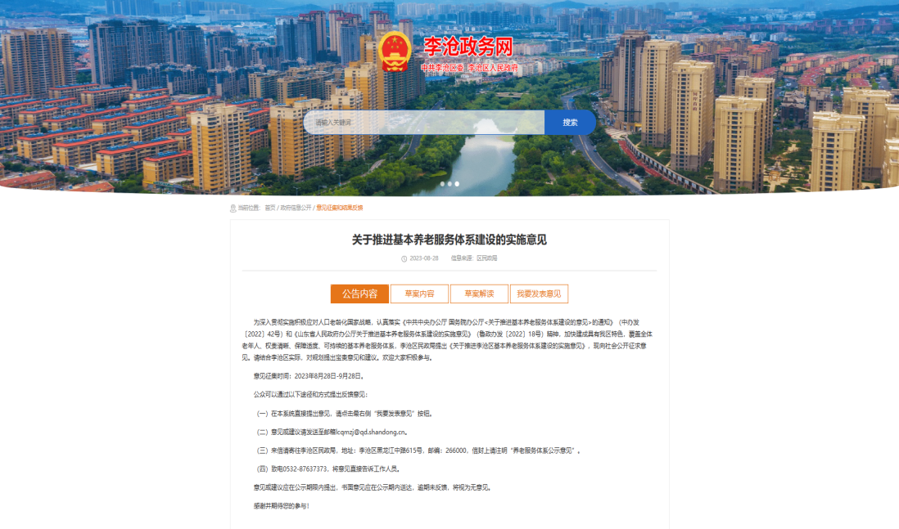

公众意见征求讯息网页截图及公众意见截图

三、部门意见征集及采纳情况
2023年9月8日，区民政局向全区相关部门征求意见，共有34个部门反馈意见，具体情况如下：
有22个部门反馈无意见，包括区发展改革局、区科技局、区工业和信息化局、区财政局、区人力资源社会保障局、区商务局、区文化和旅游局、区退役军人局、区审计局、区行政审批局、区市场监管局、区综合执法局、区统计局、区地方金融监管局、区大数据局、区信访局、公安李沧分局、沧口街道办事处、兴华路街道办事处、兴城路街道办事处、湘潭路街道办事处、楼山街道办事处；有12个部门反馈意见，均已进行修改沟通。
截至2023年9月28日，所有相关部门均无意见。

四、专家评审
2023年8月21日，李沧区民政局组织召开了《实施意见》专家评审会议。专家组认为《实施意见》坚持以人民为中心的发展理念，全面贯彻积极实施应对人口老龄化国家战略，内容具体、实用性强，对提升养老服务体系建设水平具备有效的指导性、针对性和可操作性；同时，为进一步完善《实施意见》，专家组提出了部分意见和建议。
参与评审的专家一致认为，《实施意见》达到了养老服务体系创新示范区的相关要求，同意通过评审。

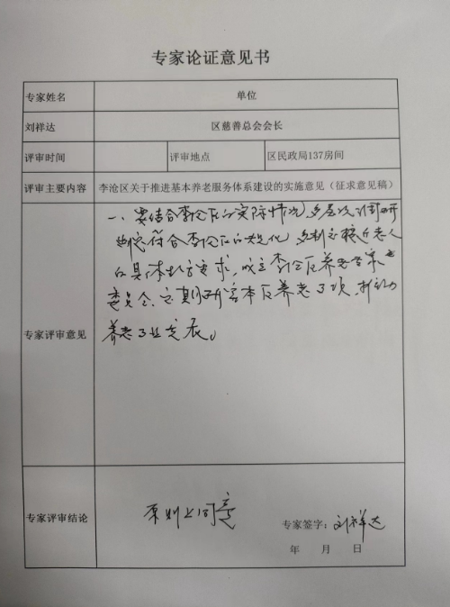
专家评审意见
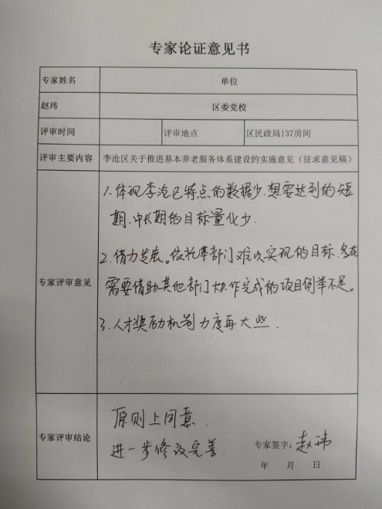
专家评审意见

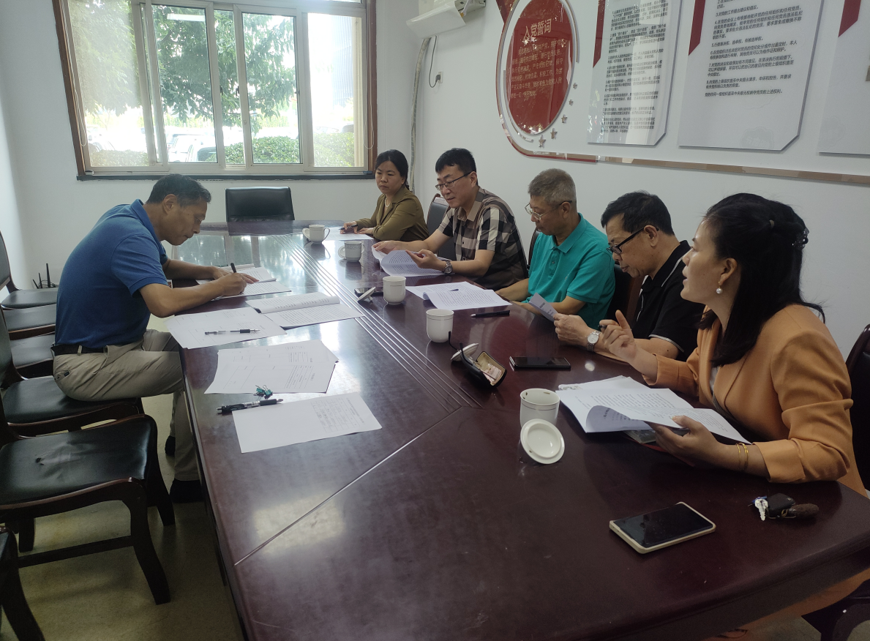
专家评审会现场情况

第四章 风险因素识别

一、风险识别方法
根据《李沧区重大行政决策程序规定》，风险评估应当重点就决策事项可能给社会稳定、生态环境、经济等方面造成的风险以及风险的可控性进行评估。本次风险评估，主要从社会稳定风险，生态环境风险，公共安全风险，财政金融风险，舆情风险这五个风险点进行评估。
1.社会稳定风险，包括可能引发复杂社会矛盾、群体性事件或过激敏感等事件的情形；
2.生态环境风险，包括可能造成重大环境污染、生态破坏或者次生自然灾害等不良影响的情形；
3.公共安全风险，包括可能存在影响公共安全因素的情形；
4.财政金融风险，包括可能造成大额财政资金流失、带来重大政府性债务、导致区域性或系统性金融风险隐患的情形；
5.舆情风险，包括可能产生负面评价、恶意炒作舆论的情形。
运用层次分析法，重大行政决策风险可归纳为5种类型、15个风险要素。详见表4-1。风险评估组根据风险调查结论，对15个因素进行逐项对照，识别本项目风险因素。

表4-1 重大行政决策事项风险因素识别表
序号 | 风险因素 | 参考评价、判定标准
一 | 社会稳定风险 | 可能引发复杂社会矛盾、群体性事件或过激敏感等事件的情形。
1 | 复杂社会矛盾风险 | 决策事项是否存在社会包容性问题，是否存在部分公众激烈反对，是否考虑鳏寡孤独、老弱病残孕等特殊弱势群体利益，是否与当地风俗、生活习惯和宗教信仰有冲突，是否影响公众原有社会关系，引发公众间、地区间、行业间的攀比；是否存在区域历史遗留社会矛盾问题突出，对当地人文景观是否有较大破坏等。
2 | 群体性事件风险 | 决策事项是否充分考虑本区域大多数公众利益，是否得到大多数公众支持，是否及时采纳公众合理意见和建议，是否得到相关部门单位的支持配合，方案是否被大多数利益相关者接受，是否给大部分公众生产生活造成不便。
3 | 过激敏感事件风险 | 决策事项是否存在引发过激敏感事件的情形，决策事项是否为特殊群体留有自愿选择空间，决策事项实施过程中能否为利益严重受损个体纾困。
二 | 生态环境风险 | 可能造成重大环境污染、生态破坏或者次生自然灾害等不良影响的情形。
1 | 重大环境污染风险 | 决策事项实施是否会导致污染物排放总量超出环境承载能力，造成重大环境污染，是否会对土壤、大气、河流、海域、山体等生态环境造成破坏，影响区域生物多样性及其可持续性；是否存在环境修复困难或无法修复。
2 | 生态破坏风险 | 决策事项实施是否存在突破生态保护红线的可能，是否会大幅增加矿物、岩石和化石燃料等不可再生自然资源的消耗量，是否会破坏土壤、动植物等可再生资源的持续再生更新，是否超过区域资源环境承载能力。
3 | 次生自然灾害风险 | 决策事项实施是否能降低气象灾害、海洋灾害、洪水灾害、地质灾害、地震灾害、农作物生物灾害和森林生物灾害、森林火灾等引发次生自然灾害的影响程度。
4 | 人居环境质量风险 | 决策事项实施是否会导致区域人居环境质量较大幅下降，是否存在辐射污染、土壤污染、光污染、噪声和震动、大气污染、地表水污染等严重影响人群健康。
三 | 公共安全风险 | 可能存在影响公共安全因素的情形。
1 | 日常公共安全风险 | 决策事项是否会影响公共安全，包含信息安全等。涉及相关设施设备是否完备，安全预防控制体系建设是否存在漏洞，相关安全法制体系、安全责任制度体系、安全基层组织架构是否完备，是否在主体责任落实、职业健康管理、风险分级管控、隐患排查治理、安全监管执法等方面存在重大隐患。
2 | 突发安全事故风险 | 决策事项是否涉及易燃易爆物品、危险化学品等危险物品的生产、经营、储存、运输，矿山、金属冶炼、城市轨道交通运营、建筑施工以及宾馆、商场、娱乐场所、旅游景区等人员密集场所经营管理，规划重点项目是否形成重大危险源，是否存在发生突发事故的可能；决策事项应急管理“一案三制”、监测预警体系是否完善，是否具备应急救援保障能力。

序号 | 风险因素 | 参考评价、判定标准
四 | 财政金融风险 | 可能造成大额财政资金流失、带来重大政府性债务、导致区域性或系统性金融风险隐患的情形。
1 | 财政承受能力风险 | 决策事项实施是否会造成大额财政资金流失、带来重大政府性债务，是否存在政策性返还、减税降费等造成财政收入大幅下降，重点项目投资、运营补贴、经费保障等是否会造成政府支出和债务增加，甚至超出政府财政承受能力、造成财政支付危机。
2 | 财政投资效益风险 | 决策事项涉及财政资金筹措及支付模式、对象是否合理，是否存在投资规模过大、投资效益差、重复建设、过度建设，造成财政资金浪费、错配，是否涉及违规举债、担保行为。
3 | 金融风险 | 决策事项是否存在导致区域性或系统性金融风险的隐患。
五 | 舆情风险 | 可能产生负面评价、恶意炒作舆论的情形。
1 | 公众参与风险 | 决策事项是否按程序进行公众参与、专家论证、征求部门意见，合理意见和建议是否落实到位，公众参与是否完备，过程中是否存在引发舆情风险的可能。
2 | 宣传引导风险 | 决策事项是否能获得主流媒体支持，是否能协调公信力较高的官方媒体正面宣传引导，是否会被自媒体恶意炒作形成网络热点，影响城市形象。
3 | 舆情应对风险 | 责任部门是否具备跟踪监测舆情发展、积极应对负面舆论、妥善处置舆情危机等制度、能力和经验。

二、风险因素识别结果
为了能够更清晰的分析风险主要矛盾，更准确的估计该项目主要风险因素程度，风险评估组对《实施意见》的风险因素进行了整合、提炼。最终确定《实施意见》主要存在以下五大方面10项主要风险因素，详见表4-2。
表 4-2 主要社会稳定风险因素识别结果表
序号 | 风险因素
一 | 社会稳定风险
1 | 复杂社会矛盾风险
2 | 群体性事件风险
3 | 过激敏感事件风险
二 | 生态环境风险
1 | 人居环境质量风险
三 | 公共安全风险
1 | 日常公共安全风险
四 | 财政金融风险
1 | 财政承受能力风险
2 | 财政投资效益风险
五 | 舆情风险
1 | 公众参与风险
2 | 宣传引导风险
3 | 舆情应对风险

第五章 风险程度估计及风险等级判断

一、风险估计评判标准
风险评估小组分别对各个因素风险的风险程度进行估计，根据评判标准定性估计单因素风险等级（高、中、低），单因素风险等级定性评判标准及赋值如表5-1所示。
表 5-1 单因素风险等级定性评判标准及赋值表
单因素风险等级 | 定性评判标准 | 赋值r
高风险 | 可能性大，社会影响和损失大，影响和损失不可接受，必须采取积极有效的防范化解措施。 | 2.5
中风险 | 可能性不大，或社会影响和损失不大，一般不影响决策的可行性，应采取一定的防范化解措施。 | 1.5
低风险 | 可能性很小，且社会影响和损失很小，对决策影响很小。 | 0.5
对各风险因素估计赋值结果归一化处理，计算二级指标的风险程度平均值R=∑r/5，与表5-2中风险指数评判标准对比，确定二级指标风险等级；再计算一级指标的风险指数∑R/N，根据一级指标风险指数以及以及指标下的各项二级指标风险等级，与表5-2中风险等级评判标准对比，“就高”确定各项一级指标的风险等级；根据一级指标风险等级以及表5-2中风险程度评判标准确定决策事项的整体风险等级。

表5-2 风险等级评判参考标准
风险等级 | 高风险 | 中风险 | 低风险
定性评判评判标准 | 社会公众大部分有意见、反映特别强烈，可能引发大规模群体性事件，难以疏导、稳定，存在较大社会稳定、生态环境、财政或者公共安全风险隐患的 | 社会公众部分有意见、反映强烈，可能引发矛盾冲突，但可以采取风险防范措施予以化解，存在一定社会稳定、生态环境、财政或者公共安全风险隐患的 | 社会公众能够理解支持，少部分人有意见，存在较小社会稳定、生态环境、财政或者公共安全风险隐患的
风险程度评判标准 | 2个及以上高风险 | 1个高风险或2个及以上中风险 | 1个中风险
风险指数评判标准 | 3≥(∑R)/N>2 | 2≥(∑R)/N≥1 | 1>(∑R)/N≥0

二、风险等级判断
根据评判标准定性估计单因素风险等级，风险评估小组对估计结果进行赋值、计算，得到风险评估结果表（表5-3）。对《实施意见》涉及到的10项风险因素进行评估，其中只有舆情应对风险因素为中风险，剩余9项风险因素为低风险等级。公众参与风险、宣传引导风险；复杂社会矛盾风险、群体性事件风险、过激敏感事件风险；人居环境质量风险；日常公共安全风险；财政承受能力风险，财政投资效益风险均为低风险。

表 5-3 措施前《实施方案》风险评估表
序号 | 风险因素 | 单因素风险程度 R | 判定结果
一 | 社会稳定风险 | 0.60 | 低风险
1 | 复杂社会矛盾风险 | 0.60 | 低风险
2 | 群体性事件风险 | 0.60 | 低风险
3 | 过激敏感事件风险 | 0.60 | 低风险
二 | 生态环境风险 | 0.50 | 低风险
1 | 人居环境质量风险 | 0.50 | 低风险
三 | 公共安全风险 | 0.60 | 低风险
1 | 日常公共安全风险 | 0.60 | 低风险
四 | 财政金融风险 | 0.80 | 低风险
1 | 财政承受能力风险 | 0.80 | 低风险
2 | 财政投资效益风险 | 0.80 | 低风险
五 | 舆情风险 | 0.80 | 低风险
1 | 公众参与风险 | 0.60 | 低风险
2 | 宣传引导风险 | 0.80 | 低风险
3 | 舆情应对风险 | 1.0 | 中风险

参照表5-2中风险程度评判标准，舆情风险三项中，舆情应对风险为中风险，公众参与风险、宣传引导风险为低风险，因此舆情风险为低风险；又因其余单风险因素为低风险，所以社会稳定风险、生态环境风险、公共安全风险、财政金融风险均为低风险。根据表5-2中风险指数评判标准，社会稳定风险的综合风险指数是0.6为低风险，生态环境风险的综合风险指数是0.5为低风险，公共安全风险的综合风险指数是0.6为低风险，财政金融风险的综合风险指数是0.8为低风险，舆情风险的综合风险指数是0.8为低风险。
根据一级指标风险等级以及表5-2中风险程度评判标准，确定《实施意见》整体风险等级为低风险。

第六章 风险防范化解措施
为了进一步降低《实施意见》潜在风险，风险评估小组制定了如下风险防范化解措施：

一、社会稳定风险
建立社会稳定风险动态监控机制和应急处置机制，健全意见吸收渠道，对《实施意见》社会稳定风险进行全程管控和应急处置。《实施意见》印发后，应建立专门的群众疑问建议反馈渠道，同时做好解释工作。高度重视群众聚焦问题，重点解释群众反映意见较多的事项，坚持和发展新时代“枫桥经验”，畅通和规范群众诉求表达通道。同时，根据群众意见要及时按程序调整相关内容。

二、公共安全风险
全面提高公共安全风险管理水平，坚持“一岗双责、失职追责”，强化主体责任意识，重视用电安全、网络安全、金融安全、信息安全等，坚决遏制安全风险的发生。加强对相关工作人员的管理和培训，确保工作人员规范操作，有序执行。防止因技术操作问题引发安全风险事件，对办事群众和企业造成不利影响。强化日常巡查和监督，对违规操作的人员提出批评教育。

三、生态环境风险
养老服务设施工程等建设期间，相关部门应当加强对噪声、固废、振动等污染的控制，尽量采用低噪声、低振动污染的技术工艺和设备。高度重视保护附近人居环境，加强与街道等基层组织和周边居民的沟通，建立定期联系机制，争取得到谅解，降低周边居民因环境影响引发的不满情绪。

四、财政金融风险
强化财政预算与《实施意见》实施的有效衔接，明晰政府支出责任。加强财政预算管理，做好资金年度使用计划，合理安排支出规模和结构。推进财政支出标准化，建立财政支付风险预警机制，定期进行财政承受能力分析、论证，加强财政专项资金的统一管理。

五、舆情风险
建立有效的舆情引导机制，完善舆情监测、预警、研判机制。充分利用广播、电视、微信公众号、主流网站、报纸杂志等各类媒体和宣传平台，加强《实施意见》的正面宣传，进行主动宣传引导；建立健全舆情监控搜集机制和舆情监控应急处理机制，及时掌握社会动态，监控媒体舆情并作出恰当的应对。相关部门要与宣传部门分工配合，密切联系，确保回应信息及时、准确、一致。

第七章 措施落实后风险等级预判
根据第六章提出的风险防范和化解措施，风险评估组对《实施意见》落实相关风险防范和措施后的风险等级进行了预判。经过对估计结果进行赋值、计算，得到措施落实后的风险评估结果表（表7-1），各项风险因素均为低风险。
表7-1 措施落实后《实施方案》风险评估结果表
序号 | 风险因素 | 单因素风险程度 R | 判定结果
一 | 社会稳定风险 | 0.30 | 低风险
1 | 复杂社会矛盾风险 | 0.30 | 低风险
2 | 群体性事件风险 | 0.30 | 低风险
3 | 过激敏感事件风险 | 0.30 | 低风险
二 | 生态环境风险 | 0.30 | 低风险
1 | 人居环境质量风险 | 0.30 | 低风险
三 | 公共安全风险 | 0.40 | 低风险
1 | 日常公共安全风险 | 0.40 | 低风险
四 | 财政金融风险 | 0.40 | 低风险
1 | 财政承受能力风险 | 0.40 | 低风险
2 | 财政投资效益风险 | 0.40 | 低风险
五 | 舆情风险 | 0.60 | 低风险
1 | 公众参与风险 | 0.50 | 低风险
2 | 宣传引导风险 | 0.50 | 低风险
3 | 舆情应对风险 | 0.80 | 低风险
参照表5-2中风险程度评判标准和风险指数评判标准，切实落实风险防范和化解措施后，《实施意见》整体风险等级预判为低风险。

第八章 应急处置预案

在全面落实风险防范和化解措施的同时，制定相应的应急处置预案，与各级政府相关部门应急处置预案相结合，加强维稳和处置能力，一旦发生影响社会稳定问题的苗头和事件时，要及时向相关部门报告并启动相应的应急预案。

一、基本要求
（一）强化组织领导
《实施意见》涉及的相关单位要进一步增强风险意识，建立应急处置机构，把防范化解重大风险隐患工作摆在突出位置。明确参与人员，加强领导，强化责任意识，建立高效的联动工作机制，落实维护社会稳定责任制，明确维护社会稳定工作中的重点问题，对维护社会稳定工作实行目标管理。
（二）明确防控责任
相关单位应进一步明确防控责任，确定本部门防范化解重大风险隐患的第一责任人，切实落实主体责任，勇于担当、履职尽责，把职责范围内的风险防控好，不推脱责任，使风险排查常态化、风险识别具体化、风险评估精细化、风险防控长效化。
（三）严格追责问责
相关单位要建立健全隐患排查和防范化解的台账制度。发生风险事件的，要倒查风险管理和隐患排查工作情况。对未按规定开展自查、检查、督查和风险评估的，未落实风险处置准备导致风险事件发生或使事态扩大的，要依法依规追究责任。

二、应急措施
发现风险苗头或事件时，需启动预案，并按以下程序开展工作：
（一）及时召开维稳工作会议，通报不稳定情况和处理情况，分析研究可能出现的重大问题及对策。并将不稳定情况向上级有关部门报告，并建立联动机制。
（二）对已发生的群体性事件，应以教育、疏导为主，力争把问题解决在萌芽或初始状态。对问题复杂、规模较大的群体性事件要及时控制现场，防止矛盾激化，将由此可能造成的损失降低至最低。
（三）对已发生的风险进行全面调查，查清楚事情经过、分析产生原因和造成的损失，必要时启动问责机制。

